Внеурочное мероприятие
"Экологический десант спешит на помощь"

Пантелеева Марина Николаевна,
учитель биологии

МБОУ СОШ с.Красное
Краснинского муниципального
района Липецкой области

1.Пояснительная записка.
1.1. Тематическое направление: "Экологическое воспитание".
1.2.Тема (название) воспитательного мероприятия: "Экологический десант спешит на помощь".
1.3. Актуальность и обоснование выбора темы.
Экологическое воспитание в современной школе должно стать приоритетным и охватывать все возрастные категории. Экологическими знаниями должны обладать все школьники. Формирование экологического сознания в сегодняшнее время – это одно из важнейших направлений в решении экологических проблем.
Перед школой стоит задача, чтобы не только сформировать определенный объем знаний по проблемам экологии, но и способствовать приобретению навыков осмысления взаимодействия человека и природы, осознанию значимости своей помощи природе не только на словах, но и на деле.
На сегодняшний момент знания, которые приобретаются детьми в урочное время, недостаточны. На изучение экологических вопросов отводится определенное количество часов при изучении таких предметов, как биология, география, химия. Предмет "Экология" в учебном плане в нашей школе отсутствует. Поэтому необходимы другие формы деятельности, формирующие экологические компетенции школьников: внеклассные мероприятия, занятия в объединениях дополнительного образования, экскурсии в природу.
1.4. Роль и место воспитательного мероприятия в системе работы классного руководителя (связь с другими мероприятиями, преемственность).
Одной из главных задач, с которой сталкиваются учителя в школе - это создание условий для заинтересованности изучения детьми вопросов экологии. Как построить работу по экологическому воспитанию школьников, чтобы она вызывала положительный эмоциональный настрой и яркие впечатления?
Практика показывает, целесообразно использовать для решения проблем экологического воспитания новые формы работы с детьми — внеклассные мероприятия в виде игровых занятий по экологии.
Использование в воспитательной деятельности игровых (активных) форм работы позволяет формировать ответственность и самодисциплину, умение доводить любое дело до конца, ценностные ориентации, осознание значимости каждого объекта окружающего мира в общей экосистеме, нормы взаимодействия с людьми, основы здоровьесбережения.
Данное мероприятие рекомендуется проводить в рамках Дней Защиты от экологической опасности. В игре принимают участие 2 – 3 команды, состоящие из 6 – 10 человек.
1.5. Целевая аудитория воспитательного мероприятия (с указанием возраста/класса).
Методическая разработка ориентирована на возрастную категорию школьников 10 ‒ 11 лет, обучающихся в 5 классе.
1.6.Цель: формирование экологической культуры, повышение физической активности и оздоровление обучающихся.
1.7. Задачи:
- Образовательные: формировать экологические знания и навыки, расширять представления о рациональном взаимодействии человека с природой, способствовать повышению физической активности и оздоровлению обучающихся.
- Развивающие: развивать интеллектуальные и познавательные способности, творческую активность, физические способности обучающихся - быстроту, ловкость, формировать двигательные навыки.
- Воспитательные: создать условия для повышения экологической культуры обучающихся через экологию здоровья, интерес к занятиям спортом и здоровому образу жизни, воспитывать бережное отношение к природе, формировать мотивацию обучающихся к участию в природоохранных мероприятиях, воспитывать целеустремленность в достижении результата, чувства товарищества и ответственности перед коллективом.
1.8. Планируемые результаты:
Предметные УУД: экологические навыки, представления о рациональном взаимодействии человека с природой, двигательные умения.
Метапредметные УУД:
- регулятивные УУД: целеполагание (постановка учебной задачи на основе соотнесения того, что уже известно, усвоено обучающимися и того, что неизвестно); планирование (составление плана и последовательности действий); контроль (умение выполнять и контролировать свои действия по заданному образцу или правилу); коррекция (умение вносить необходимые изменения и дополнения на основе оценки и учёта сделанных ошибок); оценка (умение оценивать свою деятельность, давать оценочную характеристику деятельности других); волевая саморегуляция (способность к волевому усилию, к преодолению препятствий);
- познавательные УУД: общеучебные УУД (формирование умения самостоятельно выделять и формулировать познавательную цель, моделировать, развивать умение использовать информацию), логические УУД (проводить анализ и синтез, выполнять действия по алгоритму, логически рассуждать и доказывать); действия постановки и решения проблем (формулирование проблемы; самостоятельно создание способов решения проблем творческого и поискового характера);
- коммуникативные УУД: планирование учебного сотрудничества с учителем и сверстниками (умения работать в группе, слушать собеседника и вести диалог, участвовать в коллективном обсуждении проблем, строить продуктивное взаимодействие и сотрудничество со сверстниками и учителем); постановка вопросов (инициативное сотрудничество в поиске и сборе информации); управление поведением партнера точностью выражать свои мысли (контроль, коррекция, оценка действий партнера, умение с достаточной полнотой и точностью выражать свои мысли).
Личностные УУД: самоопределение (мотивация учения), нравственно-этического оценивания (формирование адекватной, позитивной самооценки).
1.9. Форма проведения воспитательного мероприятия и обоснование ее выбора: спортивно-экологическая игра, данное воспитательное мероприятие пропагандирует экологические знания, воспитывает экологическую культуру пятиклассников через экологию здоровья.
1.10. Воспитательные методы и приемы, используемые для достижения планируемых воспитательных результатов.
Спортивно-экологическая игра ‒ форма организации образовательной деятельности, которая способствует развитию активной деятельностной позиции обучающихся в ходе решения игровых экологических задач. Данное мероприятие разработано по методике системно-деятельностного подхода Л.Г. Петерсон. В ходе игры дети полностью погружаются в происходящее, получают положительные эмоции, включаются в решение поставленных задач. Такие игры не только позволяют каждому участнику проявить свои знания в области экологии, но и способствуют формированию и укреплению здорового образа жизни, развитию коммуникационных взаимодействий между детьми, их сплочению.
1.11. Кадровые и методические ресурсы, необходимые для подготовки и проведения мероприятия.
1.Агеева И.Д. Веселая биология на уроках и праздниках. - М.: ТЦ «Сфера», 2015.
2.Красная книга Российской Федерации (животные) / РАН; В. И. Данилов-Данильян и др. - М.: АСТ: Астрель, 2001.
3. Красная книга Липецкой области : в 2 т. — Изд. 2-е, перераб. — Липецк : Веда социум, 2014. — Т. 1 : Растения, грибы, лишайники / науч. ред. А. В. Щербаков.
4. Красная книга Липецкой области: в 2 т. — [Изд. 3-е]. — Липецк : Веда социум, 2014. — Т. 2 : Животные / науч. ред. М. Н. Цуриков и др.
5.Лях В.И. Физическая культура. 5 классы. Методические рекомендации. ФГОС. – М.: Просвещение, 2019.
6. Павлинов И.Я. Удивительная жизнь животных. - М.: Аванта, 2019.
7. Петерсон Л.Г. Деятельностный метод обучения: образовательная система «Школа 2000…». – М.: Ювента, 2018.
8. Реутский С. В. Шпаргалка по зверобатике. - С-Пб.: Речь, 2010.

9.Скалдина О., Слиж Е. Красная книга Земли. Редкие и исчезающие виды. – М.: Эксмо, 2017.

1.12. Материально-технические, информационные ресурсы.
Материально-технические ресурсы: ноутбук, проектор, экран для проектора на штативе, презентация, карточки, спортивно-игровое оборудование, магнитные доски, переносная учебная доска, «бросовый» материал, эко-знаки, гимнастические скамейки, обручи, конусы, баночки, пластиковые бутылки, стаканчики из-под йогурта, бумажные тарелки, шесть ведер с надписями «пластик», «бумага», «металл» ; два (три) зеленых покрывала с пришитыми к ним бумажными цветами - «лесные полянки», галстуки разного цвета для двух или трех команд (например, цвета флага России или региона), спортивные коврики.

Информационные ресурсы:
Мультфильм «Мальчик и Земля» (часть 1 - https://yadi.sk/i/xulF-KL9NpSg7Q , часть 2 - https://yadi.sk/i/SZLAGvLIU-42mQ ).
Музыкальное оформление - https://yadi.sk/d/p-7c0l0UWSIaEg, https://disk.yandex.ru/d/_B2H1xJbHV8g1Q, https://yadi.sk/d/KZpQq3d21zS1NA, https://yadi.sk/d/YIInrBbXdMhjCw.
Звуки животных:
https://yadi.sk/d/RWiQv8xxNlE4Rg - волк
https://yadi.sk/d/xGwOdsbY8LHSGw - дятел
https://yadi.sk/d/ONzCpuO1GOrD-Q - кукушка
Музыкальная физкультминутка «Мишка Тишка» https://yadi.sk/d/03xE8ysjPHhjuw
Видеоролик «Пусть всегда бьется сердце природы» https://yadi.sk/i/Y0GJ8l9JPzrSiw

2.Основная часть
2.1.Описание подготовки воспитательного мероприятия
Обучающиеся совместно с классным руководителем и родителями собирают бросовый мусор, учатся утилизировать мусор дома и в классе, изучают сроки разложения различного мусора (стекла, картона, пластика и т.д.), знакомятся с Красной книгой Липецкой области и Российской Федерации, с растениями и животными Липецкой области и Российской Федерации, которые находятся на грани исчезновения; изучают деятельность волонтеров - экологов, рисуют макет - плакат «Планета Земля», изготавливают макеты деревьев и кустарников, различных животных, бросового мусора на магнитах; вырезают «зеленые» ладошки волонтеров – экологов (руки Добра), эко-знаки, готовят музыкальное сопровождение
2.2. Описание проведения воспитательного мероприятия.
Ход мероприятия:
1.Мотивация к деятельности.
Обучающиеся садятся на спортивные коврики перед экраном.
- Здравствуйте, ребята. А у меня для вас сюрприз! Внимание на экран.
https://yadi.sk/i/xulF-KL9NpSg7Q
(Просмотр мультфильма «Мальчик и Земля» (часть 1).
2.Актуализация знаний и фиксация затруднения в пробном действии.
- О чем рассказала планета Земля мальчику?
- Что произошло с планетой Земля? (Погибли животные и растения в результате загрязнений человеком природы).
- Кто в этом виноват? (Человек).
- Вспомните, что сделал мальчик, когда гулял по полянке? (Бросил на поляну обертку от мороженого, сорвал и выбросил цветок, включил свет и воду, а сам ушел на улицу).
- Как мы, ученики пятого класса, можем помочь позаботиться о планете Земля, чтобы она не погибла?
3.Построение проекта выхода из затруднения.
- Как исправить ошибки мальчика и ошибки других людей? (Собрать мусор, посадить цветы и деревья, помочь животным).
- Как называют людей, которые совершают добрые дела: помогают убирать мусор и борются за чистоту нашей планеты, помогают исчезающим животным, сажают деревья и цветы? (Волонтеры).
- Кто такие волонтеры? (Волонтер – это доброволец, который занимается общественно - полезным делом безвозмездно, ничего не требуя взамен.)
- Согласны быть волонтерами и делать добрые дела?
- Тогда отправляемся выручать планету из беды. Где мальчик гулял в мультфильме? На лесной поляне. Наш экологический десант готов отправиться в путь! На помощь планете!!! На лесную поляну!!!
4.Реализация построенного проекта.
- Чтобы не загрязнять природу, мы отправимся пешком на лесную полянку. Для этого нужно пройти через елки, по узкой тропинке, перепрыгнуть по кочкам через болото.
Ходьба в колонне через препятствия:
- прыжки «по кочкам через болото» (обручи);
- ходьба по «узкой тропинке» (ходьба по скамейке);
- ходьба в колонне по одному «змейкой» между «елками» (ходьба между конусами).
- Вот мы и очутились на полянке. («Бросовый» мусор накрыт зелеными покрывалами с цветами – «лесные полянки»)
- Посмотрите, сколько мусора разбросал мальчик!!! (Классный руководитель открывает «лесные полянки», под которыми находится «бросовый» мусор»)
- Ребята, а какой мусор разбросал мальчик? (Пластик, бумагу, конфеты, банки от напитков).
- Сколько лет в земле разлагается пластик, стекло, картон? (Пластик- 500 лет, стекло-1000 лет, бумажная посуда – 5 лет, алюминиевые банки – 200 лет)
- Давайте соберем этот мусор. Ведь природа - это дом для растений и животных, и в нем должно быть чисто.
(Деление на две (три) команды по цвету галстуков)
Классный руководитель дает командам задание «Собери и отсортируй мусор».
- Ребята, вам нужно не просто собрать мусор, а отсортировать по ведрам - пластик, бумага, металлические предметы. На старт, внимание, марш!
Звучит спортивная музыка https://yadi.sk/d/p-7c0l0UWSIaEg
- Молодцы, ребята. Очистили полянку от мусора.
Обучающиеся подходят к переносной магнитной доске, на которой макет «Планета Земля в мусоре» на магнитах.
- Посмотрите, наша планета Земля загрязнена, вся в мусоре. Как же мы можем помочь планете, чтобы она не погибла? (Убирать за собой мусор, использовать мусор вторично). Какое правило нахождения в природе, в лесу, на поляне мы должны помнить? (Классный руководитель прикрепляет эко-знак «Не бросайте мусор!»)

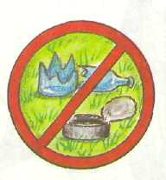

- Помогите мне убрать мусор с планеты Земля. (Дети помогают).
- Вам нравится наша планета? (Нет). Почему? (На ней нет растений и животных).
- Что же еще мы можем сделать, чтобы планета Земля не погибла? (Посадить деревья, кустарники, цветы; заселить планету животными).
- Вспомните, как поступил мальчик с цветком на полянке? (Сорвал цветок, сломал и выбросил).
- Как мы можем исправить поступок мальчика и помочь природе? (Посадить деревья, цветы).
Классный руководитель дает командам задание «Посади дерево (цветок)», раздает конверты с карточками и магнитные доски.

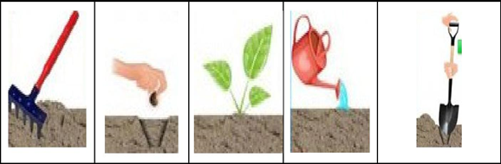

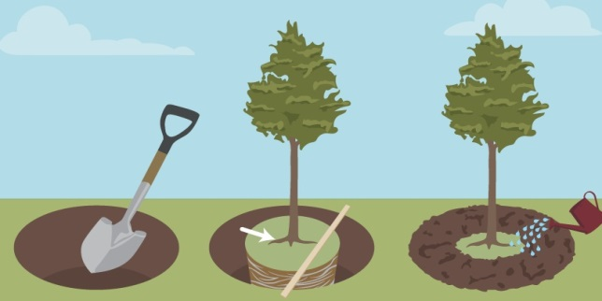

- Сложите в правильной последовательности карточки, как сажать дерево (цветок). Взаимопроверка.
Обучающиеся подходят к переносной магнитной доске, на которой прикреплен макет «Планета Земля».
- Чего не хватает на планете Земля? (Растений и животных). «Посадите» на планете растения: цветы, деревья, кустарники. (Обучающиеся прикрепляют к макету планеты Земля растения на магнитах).
- Какое правило нахождения в природе, в лесу, на поляне мы должны помнить? (Не рвать цветы, не ломать ветки деревьев, не вырезать на коре деревьев надписи).
Классный руководитель прикрепляет на доске эко-знаки «Не рви цветы!», «Не ломай деревья!».
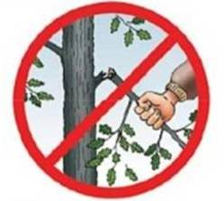
- В результате деятельности человека погибли, исчезли и находятся на грани исчезновения многие растения и животные на Земле. Такие животные занесены в Красную книгу. И у нас в Липецкой области есть такая Книга.
- Вспомните, какие животные занесены в Красную книгу Липецкой области?
- Узнайте животное Российской Федерации, которое занесено в Красную книгу, по следам. Где оно живет? Вернем их в среду обитания.
Классный руководитель дает командам задание «Узнай животное по следам и верни его на место обитания» (следы животного, находящегося на грани исчезновения с одной стороны листа + фото животного с другой).
Классный руководитель показывает следы бурого медведя, обучающиеся отгадывают.

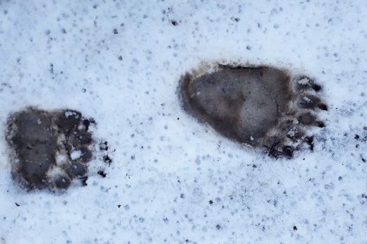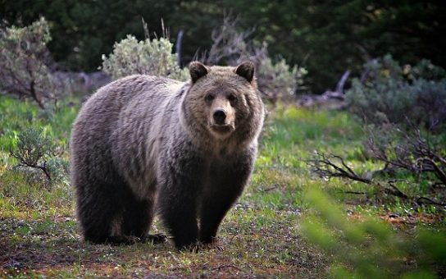

- На сегодняшний день бурый медведь занесен в Красную книгу, как находящийся под угрозой вымирания. Такое явление произошло в результате человеческой деятельности. Отстрел взрослых особей, а также отлов медвежат считается трофеем браконьеров. Высоко ценится шкура животного, а также мясо.
- Изобразите, как ходит бурый медведь. По моей команде первый участник команды бежит как бурый медвежонок до конуса, возвращается и передает эстафету следующему участнику команды.
Звучит спортивная музыка https://disk.yandex.ru/d/_B2H1xJbHV8g1Q

Классный руководитель показывает следы зайца-русака, обучающиеся отгадывают.

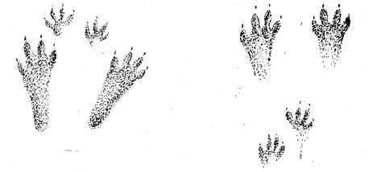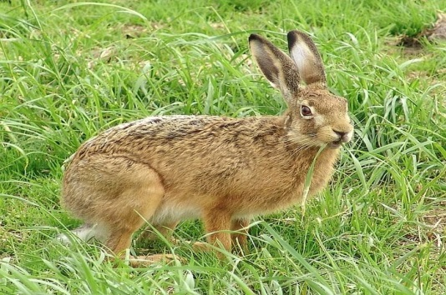

- В результате браконьерства, застройки пустошей, выжигания сухой травы, уничтожения кустарниковой растительности и другой хозяйственной деятельности человека заяц – русак также находится на грани исчезновения в некоторых регионах Российской Федерации.
- Изобразите, как прыгает заяц. По моей команде первый участник команды прыгает как заяц до конуса, возвращается и передает эстафету следующему участнику команды.
Звучит спортивная музыка https://yadi.sk/d/KZpQq3d21zS1NA
Классный руководитель показывает следы травяной лягушки, обучающиеся отгадывают.

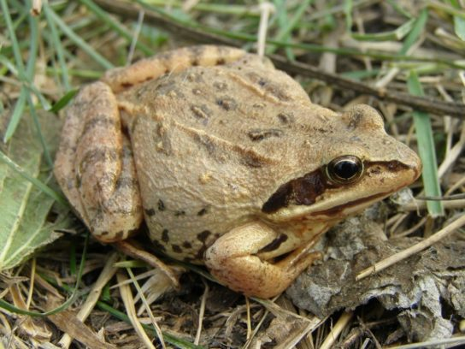
- Травяная лягушка в Липецкой области занесена в Красную книгу, так как количество особей данного вида за последнее время резко сократилось. Причина - загрязнение мест обитания, пересыхание водоёмов.
- Изобразите, как прыгает лягушка. По моей команде первый участник команды прыгает как лягушка до конуса, возвращается и передает эстафету следующему участнику команды.
Звучит спортивная музыка https://yadi.sk/d/YIInrBbXdMhjCw
Обучающиеся подходят к переносной магнитной доске, на которой прикреплен макет «Планета Земля».
- «Заселите» планету Земля животными. (Обучающиеся прикрепляют животных на магнитах к макету).
- Какое правило нахождения в природе, в лесу, на поляне мы должны помнить? Как мы должны относиться к животным?
Классный руководитель прикрепляет на доске эко-знаки «Не разоряй птичьи гнезда!», «Не трогай лесных обитателей!».
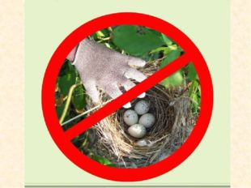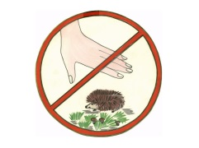

- Сегодня мы совершили много добрых дел для матушки-природы, нашей планеты. И звери хотят вас отблагодарить и потанцевать.
Музыкальная физминутка «Мишка Тишка» https://yadi.sk/d/03xE8ysjPHhjuw
- А как нужно вести себя в лесу, чтобы не спугнуть птиц и зверей? (Эко-знак «Не шуми в лесу»).
- Если мы не будем шуметь в лесу, то услышим звуки природы. Садитесь на скамейку. Внимательно послушайте и узнайте животное по звукам.
https://yadi.sk/d/RWiQv8xxNlE4Rg - волк
https://yadi.sk/d/xGwOdsbY8LHSGw - дятел
https://yadi.sk/d/ONzCpuO1GOrD-Q - кукушка
5. Рефлексия
Обучающиеся и классный руководитель подходят к доске к макету планеты Земля.
- Какие правила нахождения в природе мы с вами вспомнили?
Ученики еще раз называют правила, учитель переворачивает эко-знаки и получится запись «Бе - ре - ги пла - не - ту» на фоне макета планеты Земля.
- Ребята, вам интересно, что же посоветовала планета Земля мальчику?
- Возвращаемся, обратно по кочкам через болото, по узкой тропинке, «змейкой» между елок.
Ходьба в колонне через препятствия:
- ходьба в колонне по одному «змейкой» между «елками» (ходьба между конусами);
- ходьба по «узкой тропинке» (ходьба по скамейке);
- прыжки «по кочкам через болото» (обручи).
Просмотр окончания мультфильма «Мальчик и Земля» (часть 2) https://yadi.sk/i/SZLAGvLIU-42mQ
- Что посоветовала планета Земля мальчику? (Не тратить воду впустую, не мусорить, не сжигать мусор, не ломать деревья, не рвать цветы, сажать деревья, экономить энергию, ходить пешком или ездить на велосипеде, не тратить бумагу).
- Если вы вспомнили правила обращения с природой и готовы и в дальнейшем заботиться о природе, поднимите руку Добра.
Просмотр видеоролика «Пусть всегда бьется сердце природы»
(Би – 2 «Сохраним природу») https://yadi.sk/i/Y0GJ8l9JPzrSiw
- Помните, ребята, если мы сохраним природу Земли, то сохраним жизнь.

3. Рекомендации по использованию методической разработки в практике работы классных руководителей.
Внеклассное мероприятие подготовлено для организации внеурочной деятельности по экологическому воспитанию. Данная разработка подходит для проведения воспитательных мероприятий в рамках декады "Дни защиты от экологической опасности". Игру можно провести 20 марта (Всемирный день Земли), 7 апреля (Всемирный день Здоровья), 15 апреля (День экологических знаний), 22 апреля (День Земли).

